COMPONENTE CURRICULAR: | Programação de Sistemas II
NOME COMPLETO DO ALUNO: | Murillo Ressineti Silva
RA: | 10732430

1. Criando as Exceções
Para cada erro específico, uma classe.
  - Arquivo: NomeInvalidoException.java
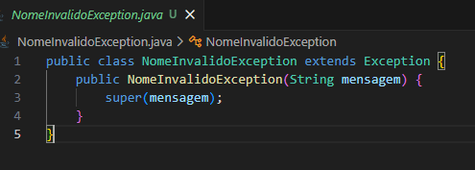
  - Arquivo: PrecoInvalidoException.java
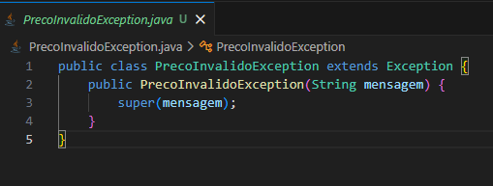
  - Arquivo: QuantidadeInvalidaException.java

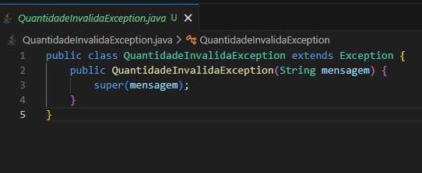
2. Classe Produto
Este arquivo é o "molde". Ele agora vai conferir se os dados estão certos antes de aceitar.
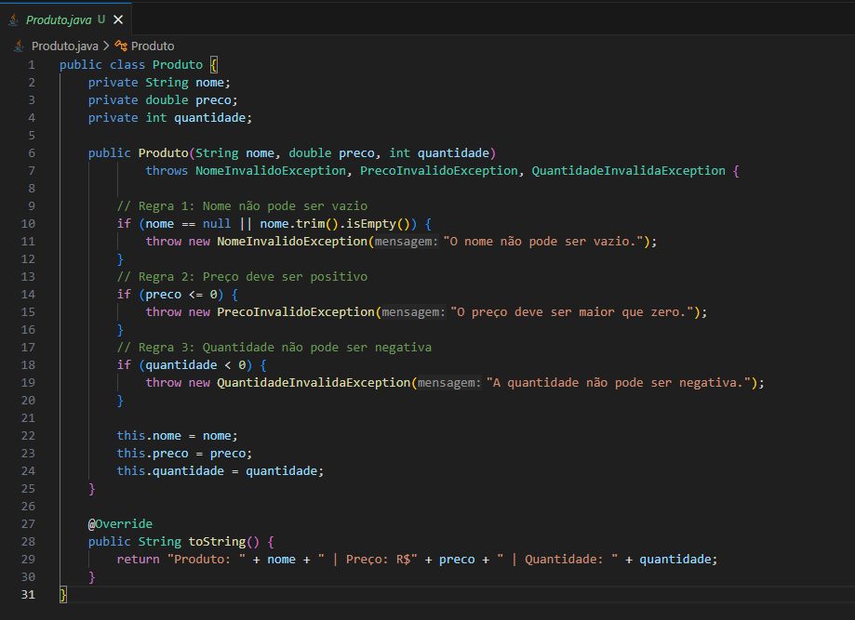

3. O Gerenciador CadastroProdutos
Este arquivo guarda a lista de produtos e "tenta" adicionar novos, tratando os erros se eles aparecerem.
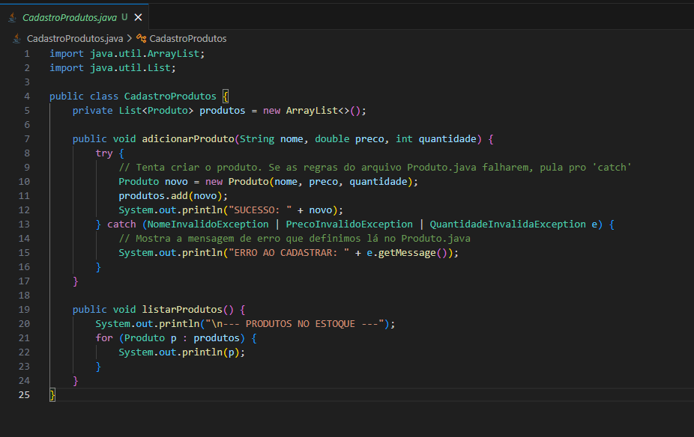
4. A classe Principal
Arquivo que vai executar o programa.
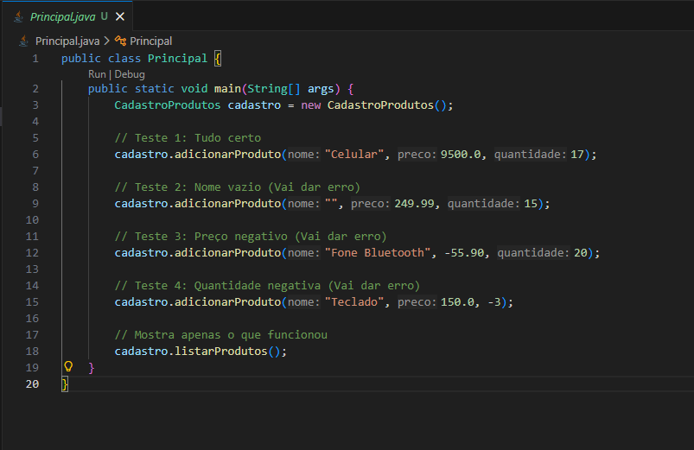
5. Terminal
